山梨県庁における強震動予測用のプログラム・データの説明

強震動予測手法は、短周期（0～0.8秒）には統計的グリーン関数法（釜江・入倉、1991）を、長周期（0.8～∞秒）には理論的手法（久田、1997）を使用し、それぞれを重ねあわせるハイブリッド手法を用いる。データやプログラムは全て
http://kouzou.cc.kogakuin.ac.jp/Open/yamanashi/
から入手できる。震源の設定等はyamanashi.docを参照されたい。

理論的手法
震源モデル１とモデル２は、それぞれ２つの断層モデルから構成される。対応する入力データは
モデル1：grflt01p.in-model1-f1, grflt01p.in-model1-f2
モデル２：grflt01p.in-model2-f1, grflt01p.in-model2-f2
である。例として、grflt01p.in-model1-f1の説明をgrflt01p-in-model1-f1.docにあるので参照されたい。
１ まず、モデル１の断層１である、grflt01p.in-model1-f1を用いて、地震動作成の方法を説明する。grflt01p.in-model1-f1をgrflt01p.inという名にコピーする。
２ phs2.exe（ソースはphs2.f）を起動し、以下の四角枠ようにデータを入力し、正規モード解を求める。
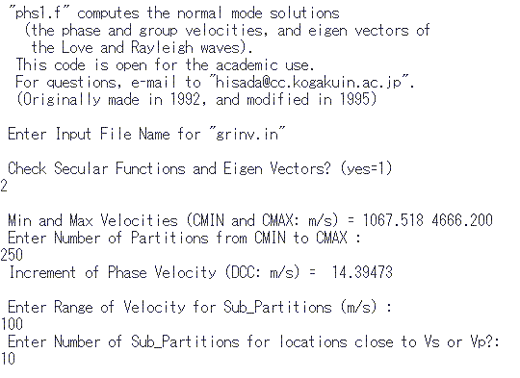
３ grflt01p.exe（ソースはgrflt01p.fとgrflt00p1.f）を起動し、周波数領域における地震動を作成する。
４ grfftp.exe（ソースはgrfftp.f）を起動し、以下の四角枠ようにデータを入力し、ハイカットフィルターをかけて、加速度の時刻歴波形を求める。
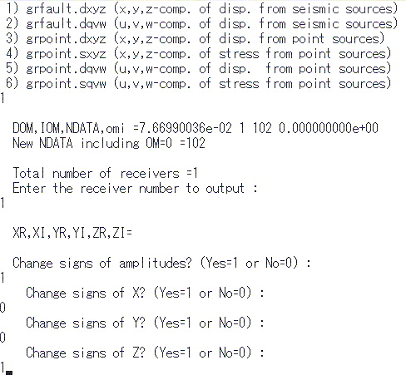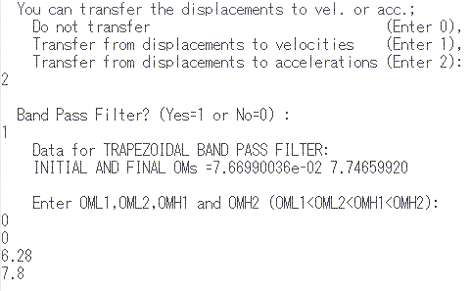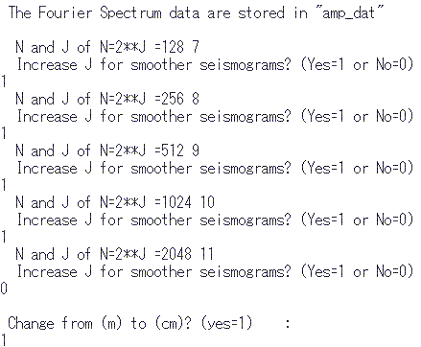

結果は、wave_datと出力されるので、名前をmodel1-f1-accと変更する。フォーマットは、左から右に時刻（秒）、NS、EW、UDの順となっている（Excel等で波形を確認せよ）。
５ 同様にして、モデル１のgrflt01p.in-model1-f2、及びモデル２のgrflt01p.in-model2-f1とgrflt01p.in-model2-f2を用いて、１～４を繰り返し、加速度の時刻歴波形を求める。加速度波形の名前は、それぞれwave_datと出力されるので、model1-f2-acc、model2-f1-acc、model2-f2-accと変更する。
６ Excelにより、モデル１の波形model1-f1-accとmodel1-f2-accのそれぞれ対応する成分を加え合わせ、断層１と断層２から成る全断層による加速度波形を求め、model1-acc.txtとして保存する（テキスト、タブ区切り形式）。同様にしてモデル２の波形model2-f1-accとmodel2-f2-accの対応する成分を加え合わせ、断層１と断層２から成る全断層による加速度波形を求め、model2-acc.txtとして保存する。

統計的グリーン関数法
震源モデルは２つの断層モデルから構成される。対応する入力データは
kamae2.in-f1とkamae2.in-f2
である。例として、kamae2.in-f1の説明をkamae2.in-f1.docにあるので参照されたい。
１ まず断層１である、kamae2.in-f1を用いて、地震動作成の方法を説明する。kamae2.in-f1をkamae2.inという名にコピーする。
２ kamae2.exe（ソースはkamae2.f）を起動し、周波数領域における岩盤での地震動を作成する。
起動した際、
Enter rtime (sec)
と大地震のライズタイムを聞かれるので、1.8（秒）と入力する。
３ multi1n.exe.exe（ソースはmulti1n.f）を起動し、以下の四角枠ようにデータを入力し、soil1_datにある表層地盤による増幅率を乗じ、さらにローカットフィルターをかけて、加速度の時刻歴波形を求める。
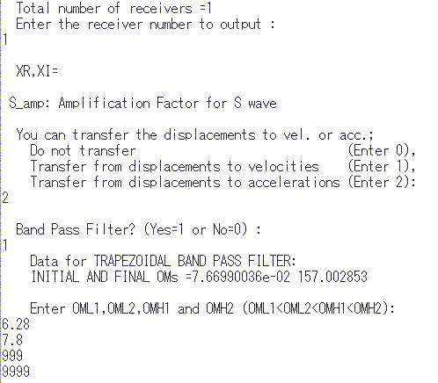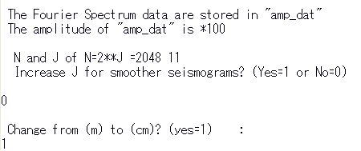

結果は、wave1_datと出力されるので、名前をkamae-f1-accと変更する。フォーマットは、左から右に時刻（秒）、NS、EW、UDの順となっている（Excel等で波形を確認せよ）。
４ 同様にして、断層２のkamae2.in-f2を用いて、１～３を繰り返し、加速度の時刻歴波形を求める。加速度波形の名前は、それぞれwave1_datと出力されるので、kamae-f2-accと変更する。
６ Excelにより、波形kamae-f1-accとkamae-f2-accのそれぞれ対応する成分を加え合わせ、断層１と断層２から成る全断層による加速度波形を求め、kamae-acc.txtとして保存する（テキスト、タブ区切り形式）。

ハイブリッド手法による波形の合成
Excelにより、理論的手法で求めた加速度波形model1-acc.txt（モデル１）と、統計的グリーン関数法で求めたkamae-acc.txtのそれぞれ対応する成分を加え合わせ、モデル１による加速度波形を求め、model1-sum.txtとして保存する（テキスト、タブ区切り形式）。
同様にして、理論的手法で求めた加速度波形model2-acc.txt（モデル２）と、統計的グリーン関数法で求めたkamae-acc.txtのそれぞれ対応する成分を加え合わせ、モデル２による加速度波形を求め、model2-sum.txtとして保存する（テキスト、タブ区切り形式）。

